ENGLISH ACTIVITIES
Name
Grade
Teacher | Patricio Castro Rodríguez
- Read and trace the numbers. Lee y traza los números.
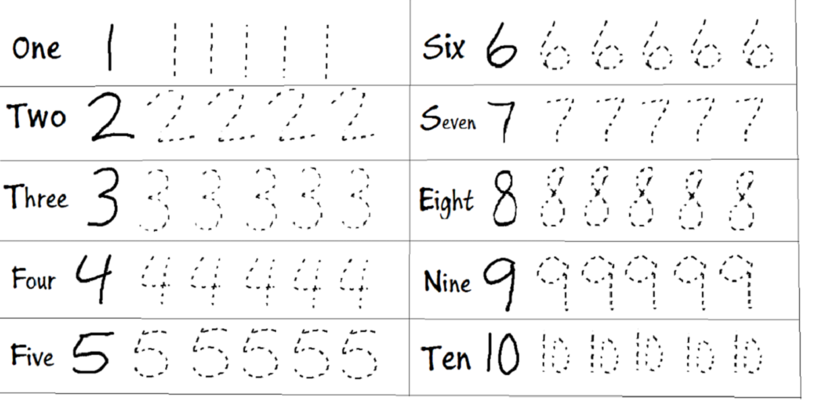

2.-Traza las palabras y pinta los corazones de acuerdo al color.
